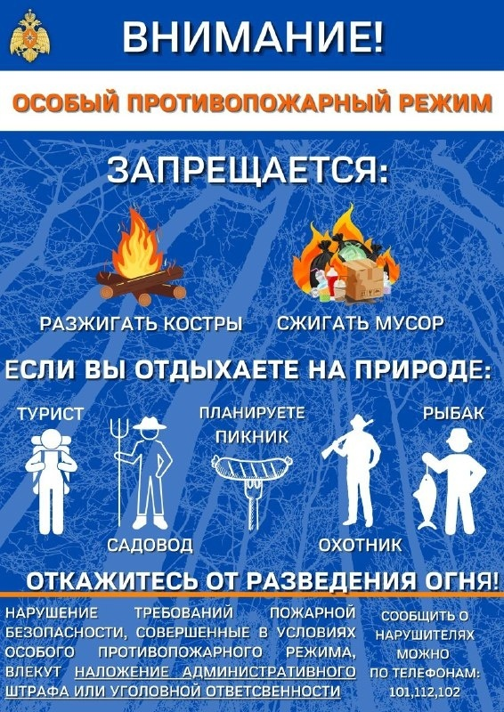 В случае повышения пожарной опасности решением органов государственной власти или органов местного самоуправления на соответствующих территориях может устанавливаться особый противопожарный режим.
На период действия особого противопожарного режима устанавливаются дополнительные требования пожарной безопасности:
- привлечение населения для локализации пожаров вне границ населенных пунктов;
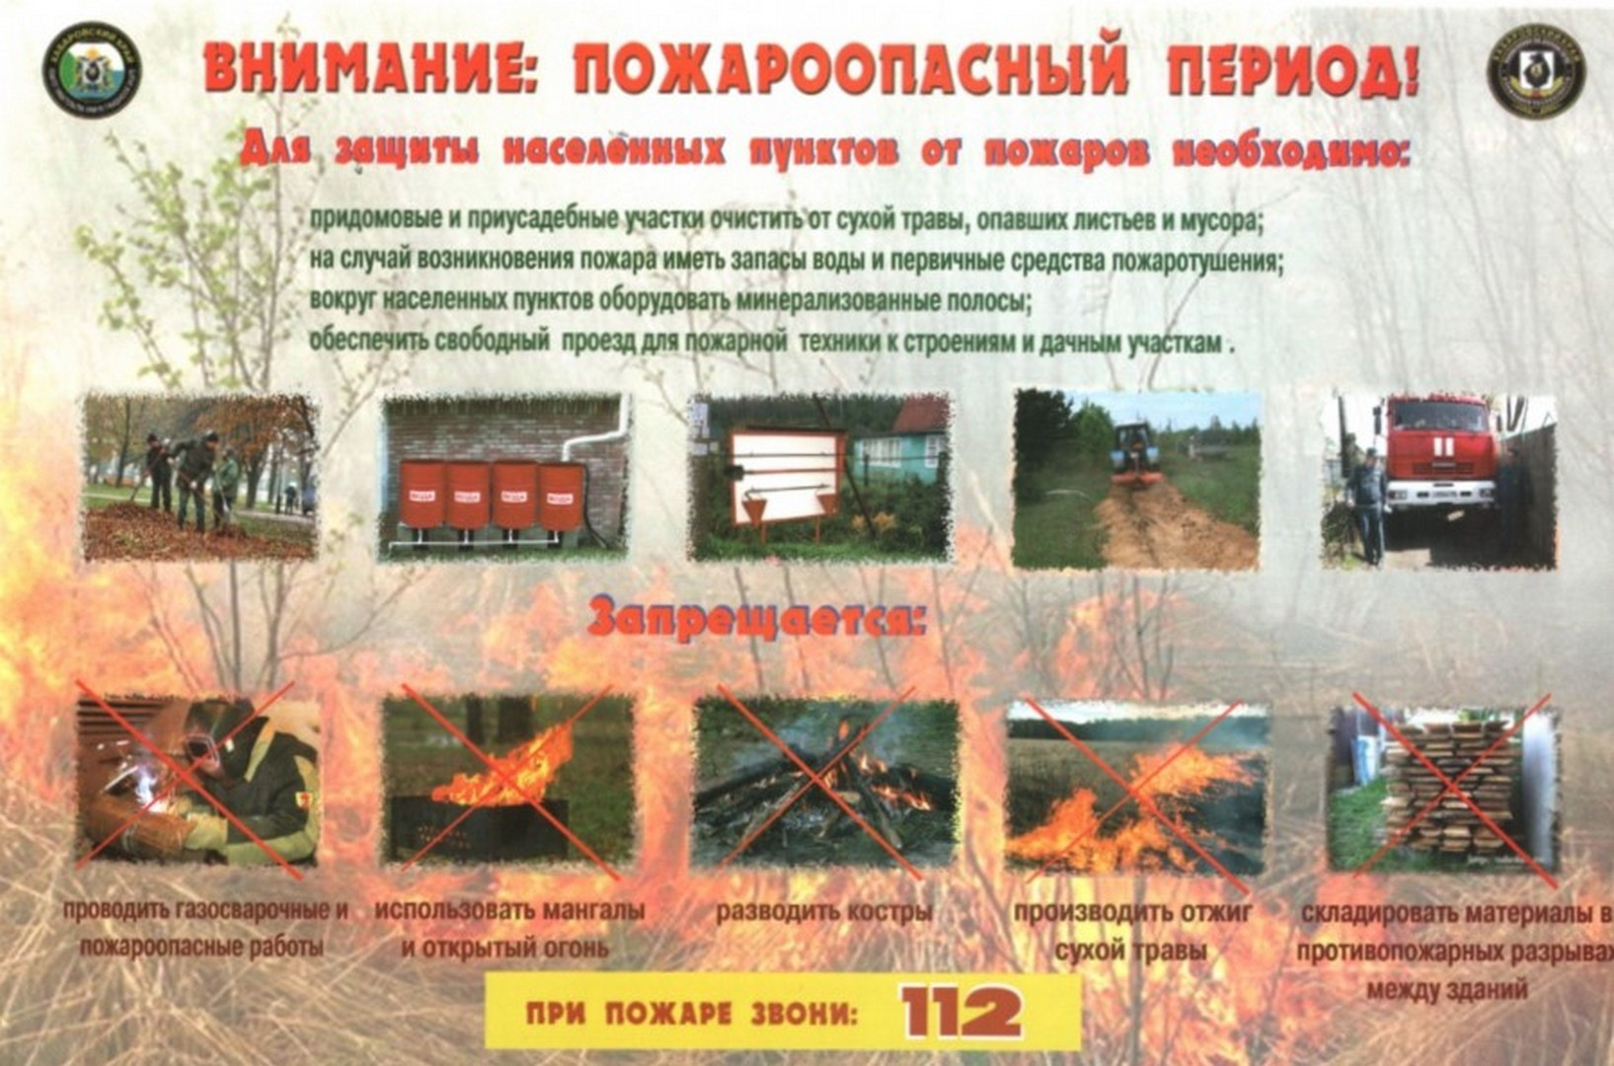
- запрет на посещение гражданами лесов;
- соблюдение мер пожарной безопасности при проведении сельскохозяйственных работ;
- введение запрета на выжигание сухой травы, стерни, пожнивных остатков на землях сельскохозяйственного назначения, разведение костров на полях;
- проведение противопожарного инструктажа с лицами, задействованными в сельскохозяйственных работах;
- устройство, а при наличииувеличение ширины противопожарных минерализованных полос по границам населенных пунктов и садоводческих, огороднических и дачных некоммерческих объединений;
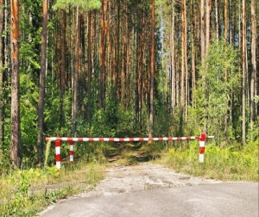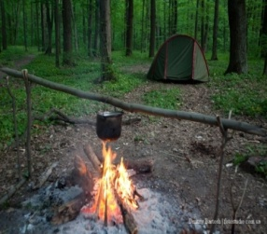
Органы местного самоуправления в период особого противопожарного режима:
- создают оперативные группы из числа должностных лиц органов местного самоуправления, нештатных инспекторовпожарной охраны, добровольных пожарных и работников органов социальной защиты населения;
- силами оперативных групп проводят рейды в населенных пунктах в целях противопожарной пропаганды среди населения по вопросам профилактики пожаров в лесах и населенных пунктах, разъяснения правил поведения и мер административной и уголовной ответственности за несоблюдение требований пожарной безопасности в условиях действующего особого противопожарного режима;
- обеспечивают выполнения мероприятий, исключающих возможность распространения лесных и степных пожаров на населенные пункты;
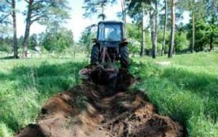
- организуют опашку лесонасаждений, населенных пунктов, жилых строений и объектов, прилегающих к лесным и степным массивам;
- вводят запрет на проведение огневых и других пожароопасных работ предприятиями и населением, включая топку печей, кухонных очагов и котельных установок, работающих на твердом топливе;
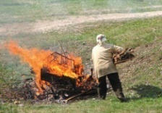
- вводят запрет на сжигание мусора и других горючих материалов, разведение костров натерриториях населенных пунктов,садоводческих, огороднических и дачных некоммерческих объединений, степных массивов, лесонасаждений;
- организуют подготовку водовозной и землеройной техники, техники повышенной проходимости и пахотных агрегатов для возможного использования;
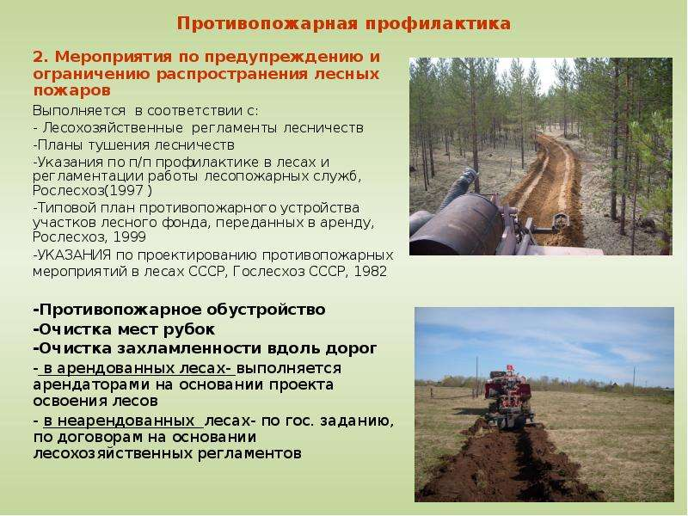
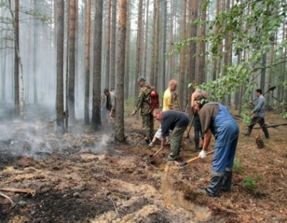
- организуют уборку и вывоз мусора с территорий населенных пунктов;
- обеспечивают запасы воды для целей пожаротушения, а также возможность подвоза воды для заправки пожарных машин при осуществлении локализации и ликвидации очагов возгорания, удаленных от источников водоснабжения.
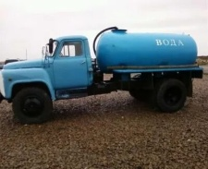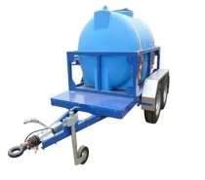
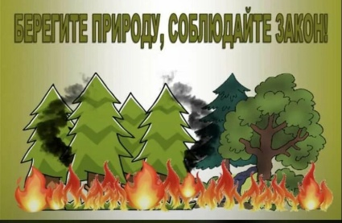
ГАОУ ДПО УМЦ по ГОЧС
Оренбургской области


Обучение, подготовка, повышение
квалификации
- в области ГО, защиты от ЧС природного и техногенного характера;
- в сфере пожарной безопасности;
- по программам профессионального обучения: «Матрос-спасатель» Код 13495, «Спасатель»;
- Программа подготовки должностных лиц, обеспечивающих выполнение мероприятий по антитеррористической защищенности объекта (территории) и организующих обучение методам предупреждения террористических актов и действиям при их возникновении.
Более подробная информация об обучении, подготовке и повышении квалификации размещена на официальном сайте,
в группе «В контакте».
г. Оренбург, ул. Турбинная, зд. 21А
33-49-96, 70-75-56,
33-46-16, 33-67-91
Эл. почта: orenumc@mail.ru
Сайт: umcgochs.ucoz.ru
Страница vk.com:https://vk.com/umcgochs56


Департамент пожарной безопасности и гражданской защиты
Оренбургской области

ГАОУ ДПО УМЦ по ГОЧС
Оренбургской области

ПАМЯТКА


Особый
противопожарный режим

Оренбург
2026

